
Comment construire un journal ?

Support pédagogique du JDE N° 1156
du vendredi 27 novembre 2015

Activité 1 Toutes les pages
Sans le JDE, recopiez le titre qui vous semble correspondre à l’illustration proposée. Ensuite, entourez sur la photo les indices qui vous ont permis de choisir et écrivez-les dans le tableau. Si nécessaire, vérifiez avec votre JDE.
- La lutte contre le sida continue
- Médor interdit de sortie, la presse s’inquiète
- Découvrir les œuvres de Folon sans les yeux
- La Belgique sous haute sécurité
- Sirius Plan, voix féminines très « rolk ».

Illustrations | Titres | Indices
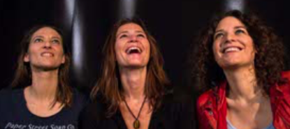 | ………………………………………………..  ………………………………………………..  ……………………………………………….. | ………………………………  ………………………………  ………………………………
 | ………………………………………………..  ………………………………………………..  ……………………………………………….. | ………………………………  ………………………………  ………………………………
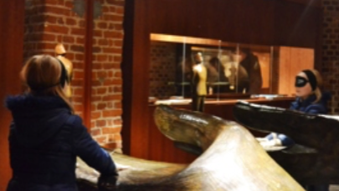 | ………………………………………………..  ………………………………………………..  ……………………………………………….. | ………………………………  ………………………………  ………………………………
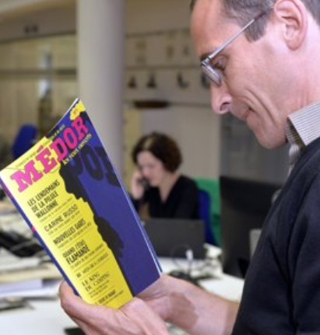 | ………………………………………………..  ………………………………………………..  ……………………………………………….. | ………………………………  ………………………………  ………………………………
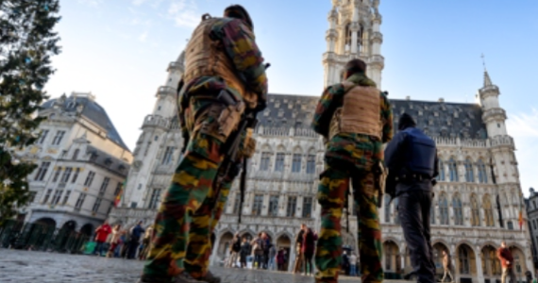 | ………………………………………………..  ………………………………………………..  ……………………………………………….. | ………………………………  ………………………………  ………………………………

1) Tracez une croix dans les cases si l’élément cité est présent dans le texte et écrivez le numéro de la page ainsi que le nom de la rubrique.
Activité 2 Toutes les pages

Titre | Page | Rubrique | Photo | Légende | Chapeau | Signature
Les chats contre-attaquent | 1 | La Une | x |  | x | x
Climat : quels effets en Belgique | 2 | Belgique | x | x | x | x
Un nouveau billet de 20 € | 3 | Belgique | x
Les mondes inversés au BPS 22 | 8 | Magazine | x | x | x | x

2) Recherchez et écrivez le titre de l’article qui correspond aux caractéristiques données. Complétez le numéro de page et la rubrique. Les articles choisis ne doivent pas être les mêmes qu’à l’exercice 1.

Titre | Page | Rubrique | Photo | Légende | Chapeau | Signature
 |  |  | X
 |  |  | X | X | X | X
 |  |  | X |  | X | X

Corrigé disponible sur simple demande auprès de votre consultant régional ou via l’adresse suivante : benedicte.lemercier@lejde.be (merci de préciser le nom et le CP de votre école).

Support pédagogique réalisé par Geneviève Boulanger

JDE – Route de Hannut 38 – 5004 Bouge
Tél. : 081/24 89 86 – Fax : 081/23 12 62 – E-mail : redaction@lejde.be

